Arten der Kinderwunschbehandlung
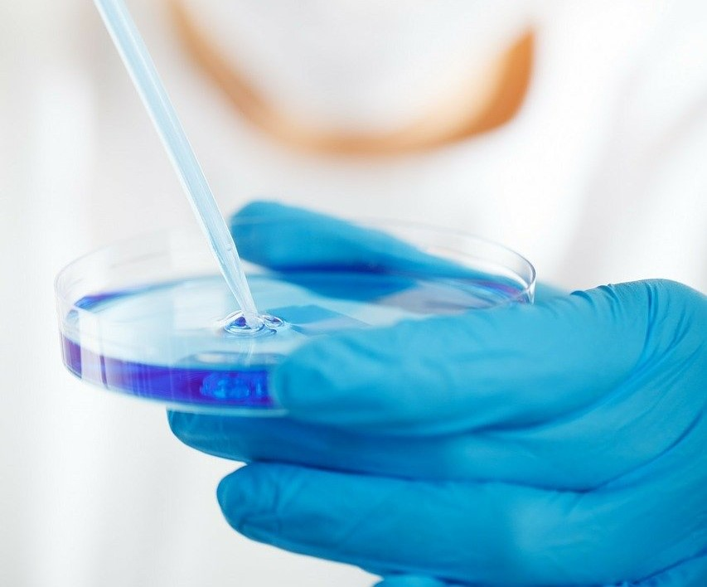
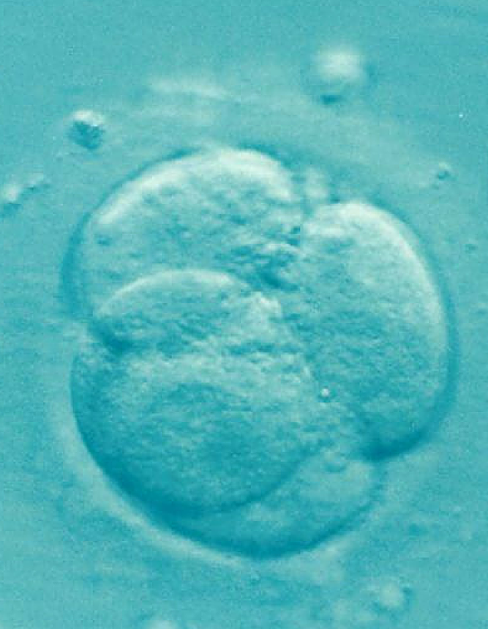

Kinderwunschbehandlung ist nicht gleich Kinderwunschbehandlung. Je nachdem wie die Voraussetzungen bei einem Paar sind, wird über die Art der Kinderwunschbehandlung entschieden. Im Folgenden erfahrt ihr, was es mit IUI, IVF und ICSI auf sich hat.

Intrauterine Insemination (IUI)
Bei der intrauterinen Insemination wird der Frau am Tag des Eisprungs eine aufbereitete Spermienprobe ihres Partners (oder eines Spenders) in die Gebärmutter übertragen. Durch die Aufarbeitung des Spermas verbessern sich in der Regel die Beweglichkeit und Dichte der Spermien. Bei der intrauterinen Insemination kann eine niedrig dosierte hormonelle Stimulation des Eierstocks angewendet werden.

In-vitro-Fertilisation (IVF)
Bei der In-Vitro-Fertilisation wird eine höher dosierte hormonelle Stimulation angewandt, damit mehrere Follikel gleichzeitig reifen. Nach dem Eisprung werden der Frau die gebildeten Ei-Bläschen über die Scheide aus dem Eierstock entnommen. Noch am gleichen Tag findet die Befruchtung zwischen den Spermien des Mannes und der Eizellen der Frau statt. Dafür gruppiert man in einem Reagenzglas die beweglichen Spermien um die Eizelle. Schon am Folgetag kann man sehen, wieviele Eizellen befruchtet werden konnten. In diesem Stadium kann auch ein Teil der befruchteten Eizellen tiefgefroren werden (siehe Kryokonservierung). Die Rückübertragung der Embryonen bzw. Blastozysten, die sich aus den Eizellen entwickelt haben, erfolgt ohne Narkose zwischen drei und fünf Tage nach der Entnahme der Ei-Bläschen.

Intrazytoplasmatische Spermieninjektion (ICSI)
Die intrazytoplasmatische Spermieninjektion gilt als erweiterte In-Vitro-Fertilisation. Die Vorgehensweise gleicht der von einer IVF. Der einzige Unterschied liegt in der Befruchtung der Eizellen. Bei der ICSI wird pro Einzelle jeweils ein optimales Spermium per Mikroskop in die Eizellle gebracht.

Zusätzliche Behandlungen
Bei manchen Männern kann Sperma nicht durch Masturbation gewonnen werden. In diesem Fall wird eine TESE oder MESA durchgeführt. Die TESE ist die testikuläre Spermienextraktion, wo das Sperma operativ aus dem Hoden entnommen wird. Die MESE ist die mikrochirugische epidimiale Spermienaspiration, wo das Sperma opertiv aus dem Nebenhoden gewonnen wird.

Bei der Kryokonservierung werden Eizellen im so genannten Vorkernstadium in einem Depot mit flüssigem Stickstoff bei fast -200 Grad Celsius eingelagert. Dadurch können die Eizellen über mehrere Jahre gelagert werden, ohne das ein Schaden an ihnen entsteht.

Der Time-Lapse-Inkubator ist ein Verfahren bei der IVF und der ICSI. Mittels einer integrierten Videokamera überwacht der Time-Lapse-Inkubator ständig die Entwicklung des Embryos, ohne ihn zu stören. Das kann die Erfolgschancen erhöhen.

